媒體宣傳－日文部份

最先端コンピュータ・テクノロジーを駆使したアートフェスティバル
2006年08月19日
ａｓａｈｉ．ｃｏｍ編集部 藤谷 浩二（サンノゼ）

１週間にわたって開催された「ＺｅｒｏＯｎｅ Ｓａｎ Ｊｏｓｅ」は、デジタル・アートの担い手にどんな刺激をもたらしたのか。招待された２人のアーティストと、米国のデジタル・アート・キュレーターの第一人者でもあるＺｅｒｏＯｎｅディレクターのスティーブ・ディーツ氏に話を聞いた。
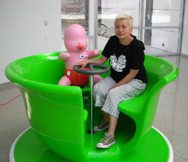
シュー・リー・チェン氏
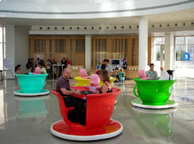
ベイビー・ラブ
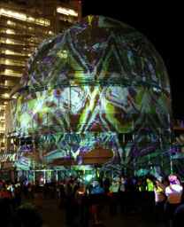
デジタル・カケジク
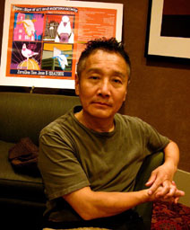
長谷川章氏
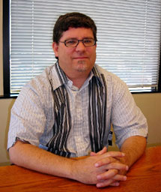
スティーブ・ディーツ氏

●「ベイビー・ラブ」 シュー・リー・チェン氏
「私自身、大きな美術館やギャラリーで作品を見るだけの状況には飽き飽きしていた。ＺｅｒｏＯｎｅは路上が展示会場になっていて、面白い試みです。若いアーティストたちとの出会いも刺激になりました」
台湾出身。長年ニューヨークで先鋭的なメディア・アートやデジタル技術を駆使した映画を発表してきたが、２年前にパリに拠点を移した。今回の展示作「ベイビー・ラブ」は、２０年以上にわたるキャリアで初めて、国立台湾美術館に招かれて制作した作品だ。昨年暮れにパリで発表し、ＺｅｒｏＯｎｅは台湾に続く３カ所目の展示。秋にはニューヨークのチェルシー美術館での展示が決まっている。
「ベイビー・ラブ」は、遊園地のティーカップを思わせる体験型のインスタレーション。カラフルな６つのカップはハイテクとは無縁のようだが、実は最新のテクノロジーが生きている。カップは中央のハンドルを使って自由に運転でき、進行方向や回転を変えるたびに、座席に置かれた「クローン・ベイビー」のスピーカーから異なるラブソングが流れだす。カップの動きに
応じて、無線ＬＡＮを通じて配信された多数の曲からアトランダムに選ばれる仕組みだ。来場者が自分の好きな曲をコンピュータに登録することもできる。
日本で制作した「ベイビー・プレイ」（２００１年）など、一連のコインロッカー・ベイビーをモチーフにした作品のひとつ。発想の源は１９９５年に滞在した東京と、村上龍氏の小説「コインロッカー・ベイビーズ」にあるという。「オウム真理教事件のさなか、東京の駅にコインロッカーがたくさんあるのを見て、とても不思議に感じた。育てられない赤ちゃん、爆弾……コインロッカーは負の思いの隠し場所になる。２１世紀には多くのクローン・ベイビーがつくられ、次々とコインロッカーから生まれてくるのではないかという想像が出発点になった」
赤ちゃん遺棄やクローン人間といった社会的なテーマを背景にしながらも、作品そのものは実に愛らしく、魅力的だ。「お年寄りが目を輝かせて乗っている姿に感動した。彼らにとって、ティーカップは幼いころの記憶を思い出させる存在なのでしょう。私の作品が見る人の感情や記憶を呼び起こすきっかけになればうれしい」

映画監督をめざして７７年に渡米し、現代美術作家になったが、しばらく米国に戻るつもりはないという。「個人的な意見ですが、９．１１以降の米国は管理社会になりすぎてしまった。それに、多くのアーティストが生活の必要から学校で教えるようになり、自発的な創造が難しくなっている。欧州の方が、まだ固まりきらないアイデアにも挑戦できる可能性がある。日本？ これまでも多くの日本人と一緒に制作をしてきたし、ぜひこの作品を持って

●「デジタル・カケジク」 長谷川章氏
サンノゼ市役所前の大きな円形ホールを作品に変えたのは、日本から招かれた映像作家の長谷川章氏。独自に考案した「デジタル・カケジク」が毎夜、大勢の市民の目を楽しませた。１５台のプロジェクターから投影された映像が、ホールと広い前庭を幻想的な空間に変える。カメラを手にした人、車で乗りつけた家族連れ、若い恋人たち、人種も年齢もさまざまな人々が、立体万華鏡にとけこんだ。
「静止画のように見えるが、よく見ると変化している。プログラミングされた映像は地球の自転のようにゆっくりした速度で動いていて、同じ瞬間はありません。デジタル・カケジクと名づけたのは、季節によって架け替える床の間の掛け軸が、日本人の間の感覚ともてなしの精神を象徴していると考えたからです」
プロの映像クリエーターとして、ＮＨＫ大河ドラマなど多くの番組タイトルやＣＭの映像制作にたずさわってきた。デジタル・カケジクの表現へ向かったのは、「すべてが情報として消費されてしまう」との思いからだった。「４０００本ぐらい映像を作ってきたが、流れた瞬間に過去のものになってしまう。ライブ作品として見てもらうにはどうしたらいいか、試行錯誤した結果、この方法を思いついた」
現在は故郷の石川県小松市を拠点に、大阪城（２００４年）、ギリシャ・アテネのアクロポリス（同）といった巨大な空間から、自然と建物が調和した神社まで、幅広い舞台で「デジタル・カケジク」を発表している。米国での展示は今回が初めてだ。
「１年前に下見に来て、教会などいろいろ回ったが、街のシンボルである円形ホールでやろうと決めた。１時間とか２時間、ずっと見ていってくれる人もいる。私自身は、自分が芸術家だというよりも、見た人の心になにか新しい感情が芽生えるための引き金のような気持ちで制作しています」
期間中、若いアーティストの作品を見て歩き、自分の作品も見に来るよう話しかけた。デジタル・カケジクを見て、「わからない」ともらすアーティストもいたという。「私も流行のデジタル映像をとりこんだ作品など、わからない作品や、つまらないと感じる作品もあった。私は、作品にはデジタル技術を使っているが、日ごろの暮らしでは野山を歩き、豊かな自然にふれている。都市からの発想だけでは見えないものを作品にも反映させていきたい」

●ＺｅｒｏＯｎｅディレクター、スティーブ・ディーツ氏
ＺｅｒｏＯｎｅの実現には、企画段階からまる３年かかりました。もっとも興味深かったのは、企画を持ちかけた相手から次々に「やっとか」「ついにそんな展覧会が実現するのか」という喜びの声を聞いたことです。政府が公的資金で芸術や芸術家を支援する伝統のある欧州では、最先端の芸術の分野でもかなり早い時期から大きな展覧会やコンテストが実現している。しかし、米国では何千人ものアーティストがデジタル・アートに取り組みながらも、彼らは孤独で、真の意味でのショーケースに恵まれてこなかったのです。
実現に至ったのは、シリコンバレー、サンノゼという立地が大きく関係しています。テクノロジーに対する住民の理解がもともと深い上、サンノゼ市が長期間にわたって街ぐるみで新しい芸術を支援しようと決めたからだ。企業や大学も支持してくれました。個別の交渉は実に大変でしたが、結果的に７５の企業・団体がスポンサーとなり、ほかにも会場や資材の提供や市民のボランティアなど、多くの協力がありました。
展示作品は、約１８００の候補から最終的に約１５０に絞りました。選定の基準は、新しいテクノロジーをどのように作品に使っているかです。実にユニークな作品が集まりました。また、パシフィック・リム（環太平洋）というカテゴリーを設け、米国外のアーティストにも目配りしました。今回のショーケースで、１人でも多くのアーティストが一般の人々や企業スポンサーの目にとまることを願っています。
私にとってのゴールは、最先端のアートと一般の人々の間にどうやって架け橋をかけるかということです。デジタル・アートは特性から、ただ見たり聴いたりするだけでなく、見る側がさまざまに参加し、働きかけていく作品が多い。そのなかで人々は、芸術とは何かという問題を問い直すことができる。新しい挑戦が常に行われていることが、デジタル・アートの魅力なのです。（談）

